Познавательное занятие с детьми в рамках месяца безопасности.
«Научим куклу Машу, переходить через дорогу».
Воспитатель Махалова О.Е.
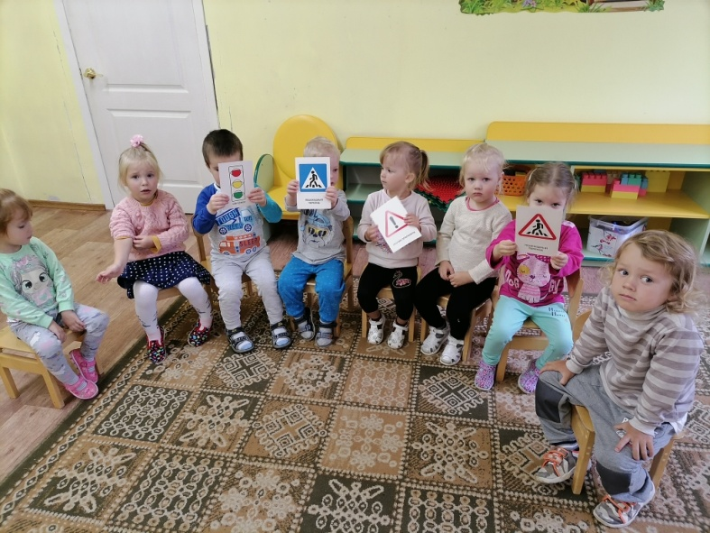
Вид занятия: познавательно – игровой, творческий
Цель занятия: формирование у детей младшего дошкольного возраста навыков безопасного поведения через ознакомление с правилами дорожного движения, безопасного поведения на дорогах.
Задачи:
1.Расширять представления детей о правилах дорожного движения: рассказать, что автомобили ездят по дороге (проезжей части, а пешеходы ходят по тротуару);
2.Напомнить, что дорогу можно переходить только со взрослыми по пешеходному переходу «зебра»;
3.Развивать внимание, умение детей общаться спокойно, без крика;
4.Воспитывать культуру поведения.
Материал: игрушка кукла, макет пешеходного перехода, дорожные знаки.

Ход занятия.

(Слышен шум «аварии» - звукозапись)
Воспитатель:
Ой, что-то случилось! Давайте посмотрим, что случилось?
(Вносят куклу с перебинтованной рукой и ногой)
Ребята, я так огорчилась! Кукла Маша попала под машину. Она шла по дорожке, и ей переехало ножки. Давайте пожалеем куклу Машу, погладим, успокоим, скажем ласковые слова, чтобы она не плакала.
(Воспитатель подносит куклу к детям)
Воспитатель:
Ребята, почему так случилось, что у куклы Маши перевязана рука и нога? (ответы детей)
Воспитатель:
К сожалению, так бывает, когда не внимательно переходят через дорогу.
А вы, ребята, как переходите через дорогу? Расскажите кукле.
(Воспитатель уточняет и обобщает): дорогу нужно переходить только тогда, когда мама или папа взяли вас за руку. Нужно посмотреть по сторонам и убедиться, что машин нет и только потом переходить через дорогу по пешеходному переходу.
Воспитатель:
Маша, а почему ты не перешла дорогу по пешеходному переходу?
Кукла: А что это такое?
Воспитатель:
Ребята, а вы знаете, что такое пешеходный переход?
Ответы детей.
Воспитатель:
С каким животным сравнивают пешеходный переход? Говорят, он похож на зебру.
Я покажу вам иллюстрацию, где показан пешеходный переход.
(Показ иллюстрации)
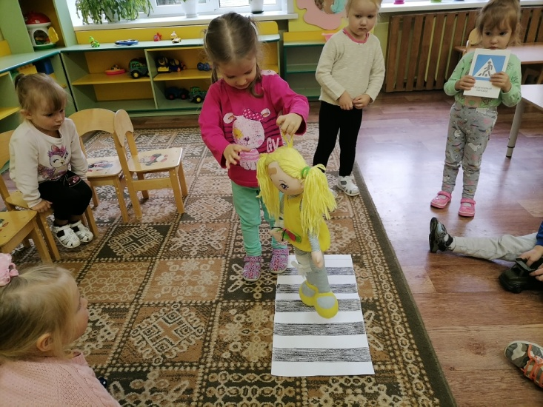
Вот он, обозначен белыми полосками. Перед пешеходным переходом машины останавливаются и пропускают пешеходов. На обочине дороги есть строгий знак «Пешеходный переход». Машинам он говорит «Стой, пропусти пешеходов!», а пешеходам говорит «Иди вперед»
(Показ знака «Пешеходный переход»)
Пешеход, пешеход,
Помни ты про переход!
Бережет он жизни детям,
Папам, мамам – всем на свете.
Воспитатель: Ребята, давайте научим куклу Машу, переходить через дорогу. Проведем её по пешеходному переходу.
(Дети «проводят» куклу по пешеходному переходу)
Воспитатель: Маша, ты запомнила, как обозначают пешеходный переход?
Кукла Маша: запомнила.
Воспитатель: Ребята, проверим, запомнила ли Маша, как обозначают пешеходный переход?
Дидактическая игра «Найди знак» - дети среди множества дорожных знаков, «Пешеходный переход».
Воспитатель: Ребята, как мы поможем Маше, чтобы она не забывала про пешеходный переход?
(Приготовлены листы бумаги, на которых нарисована девочка. Дети рисуют прямые линии. Обозначая пешеходный переход).

